УДК 681.536.5:001.891.5
Чичулін В.П., к.т.н., доцент,
Чичуліна К.В., к.т.н., ст. викладач,
Рибчук А.В., магістрант,
Полтавський національний технічний
університет імені Юрія Кондратюка

Експерементальне дослідження радіаторного терморегулятора з термоелектричним виконавчим механізмом

Стаття присвячена аналізу роботи терморегулятора з термоелектричним виконавчим механізмом фірми HERZ в різних положеннях від радіатора. Подані рекомендації щодо розміщення термостату відносно опалювального приладу.
Ключові слова: радіаторний терморегулятор, термостат, термоелектропривід.

Статья посвящена анализу работы терморегулятора с термоэлектрическим исполнительным механизмом фирмы HERZ в различных положениях от радиатора. Даны рекомендации по размещению термостата относительно отопительного прибора.
Ключевые слова: радиаторный терморегулятор, термостат, термоелектропривод.

The article is devoted to the analysis of the thermostat with thermoelectric actuator firm HERZ in different positions from the radiator. Recommendations on the thermostat placement relative to the heater.
Keywords: radiator thermostat , thermostat , termoelektrarna.

Постановка проблеми. В умовах сучасності для дотримання комфортних умов мікроклімату у приміщенні одним з питань є встановлення терморегулятора з термоелектричним виконавчим механізмом. Місце встановлення датчика температури суттєво впливає на стабільність та точність підтримання необхідної температури повітря в приміщенні. В Україні відсутні нормативи, що регламентують особливості розміщення терморегуляторів [1].
Аналіз останніх досліджень. Відомо, що термостати або радіаторні терморегулятори встановлюються як в нових, так і в існуючих системах опалення. Вони пристосовані для експлуатації в різних умовах, довговічні і не вимагають профілактичного обслуговування. Терморегулятори застосовують для стабілізації температури в приміщенні в діапазоні від 6 °С до 26 °С з точністю ±1 °C.
Основною метою застосування термостатів в міських умовах є підтримання комфортних умов мікроклімату. В першу чергу термостат необхідний у тих місцях, де є динаміка зміни температури протягом дня. Наприклад: в кухні (від плити є додаткове тепло); в кімнаті на сонячній стороні (в день температура підвищується за рахунок інсоляції); в кімнаті, де часто збирається багато людей (наприклад, у вітальні, якщо це приватна квартира, або в кімнаті для виробничих нарад, якщо це офіс).
Згідно з рекомендаціями [2], встановлення терморегулятора потребує:
- можливості вільного обтікання головки потоком кімнатного повітря, відсутності на неї опромінення від торцевої частини опалювального приладу (радіатора) та конвективних потоків від труб (рис. 1, а).
- визначення рекомендованих способів розміщення датчика температури, який сполучається з клапаном, передавальною ланкою (капілярною трубкою, електричними дротами) (рис. 1, б – г).
- терморегулятор з виносним температурним датчиком (рис. 1, в) використовують при неможливому доступу до термостатичного клапану (рис. 1, г)
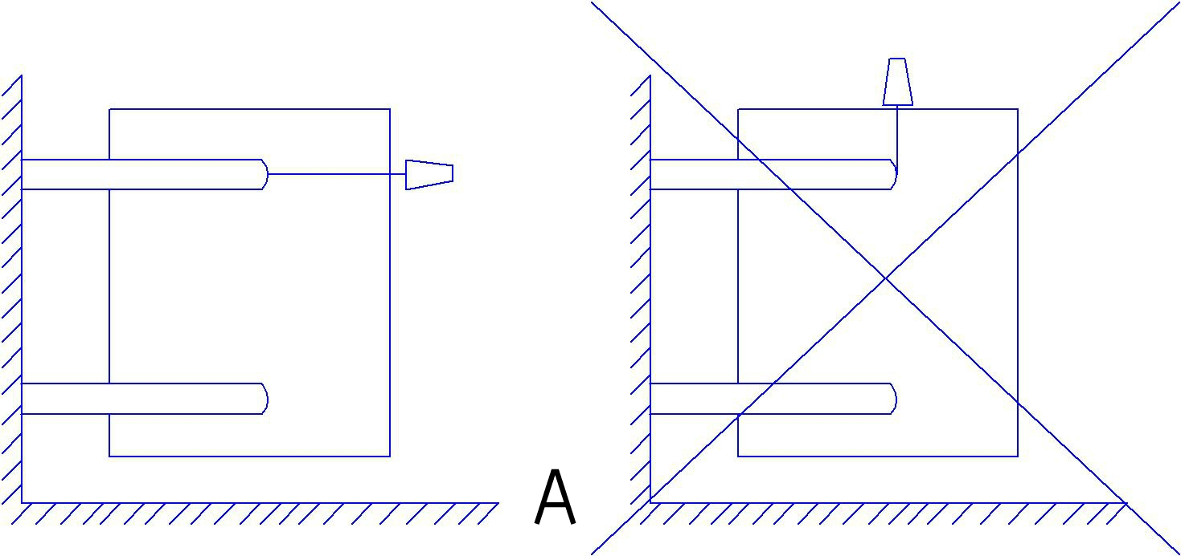
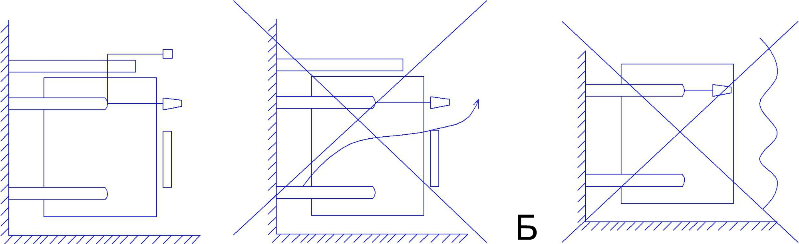
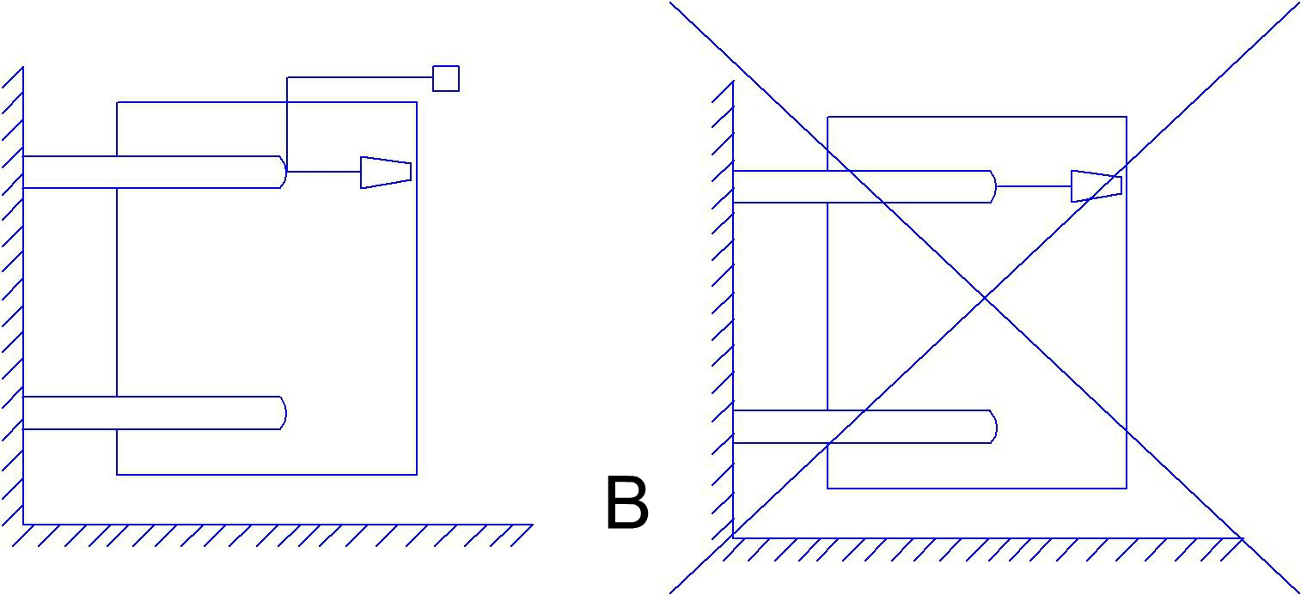
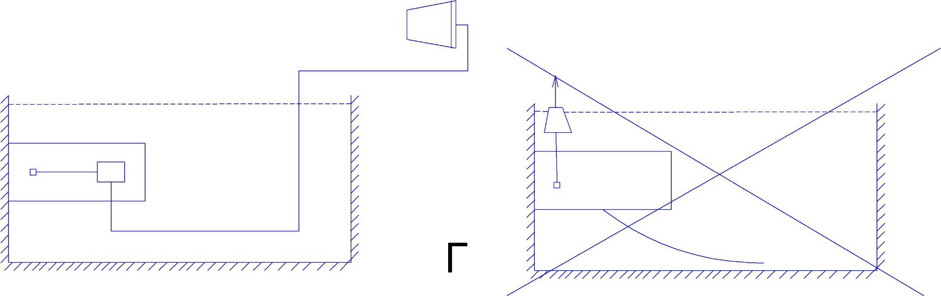
Рис.1. Схеми встановлення терморегуляторів

Згідно з проведеним аналізом [3], [5] термостат монтується на висоті близько 1,2 – 1,5 м від підлоги, зазвичай на протилежній (не зовнішній) від опалювальних приладів стіні, подалі від прямих сонячних променів та протягів. Не рекомендується встановлювати термостат: поблизу джерел теплоти будь-якого типу (комп`ютер, лампа тощо); в місцях прямого попадання сонячних променів або інших джерел; у висхідних потоках теплого повітря; на спадаючих потоках холодного повітря (кондиціонер); поблизу зовнішніх дверей, балконних дверей, вікон; на зовнішній стіні; на стіні з каміном. Незважаючи на велику кількість рекомендацій щодо розміщення термостатів, це питання залишається недостатньо дослідженим [4] і потребує ґрунтовного аналізу.
Формулювання цілей статті. До головних цілей представленої статті можна віднести дослідження кількісних показників впливу опалювального приладу на характер роботи регулятора; аналіз роботи та дослідження терморегулятора з термоелектричним виконавчим механізмом фірми HERZ в різних положеннях відносно радіатора; визначити та оцінити мінімальну відстань впливу нагрівального приладу на термостат та його гістерезис.
Виклад основного матеріалу. Для проведення експериментальних досліджень була змонтована лабораторна установка. Вона складається з: опалювального приладу, який приєднано до індивідуальної системи опалення; термостата з датчиком температури; клапану з термоелектроприводом.
а ) б)
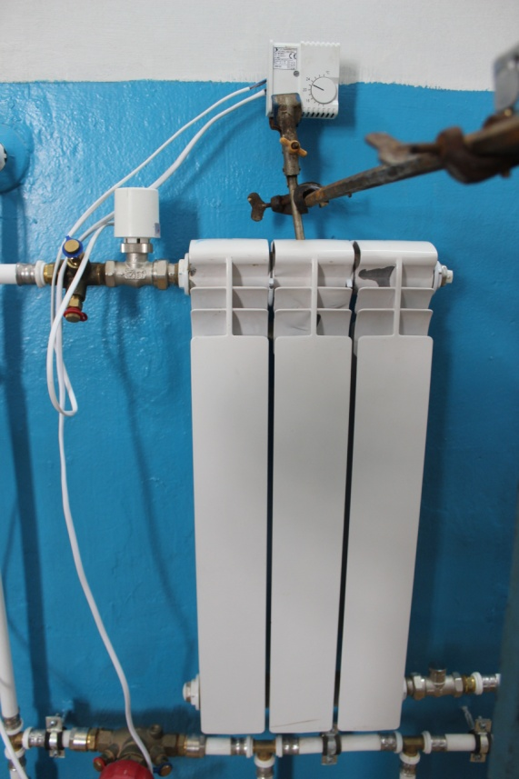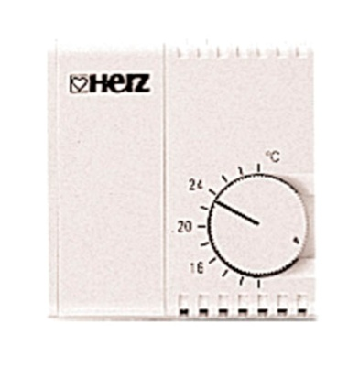
Рис.2. а) Лабораторна установка б) кімнатний термостат фірми HERZ для 2-х позиційного регулювання

Експериментально визначено гістерезис термостата (рис. 6, б). Встановлено, що розташування термостата відносно опалювального приладу проводиться до зміни значень в межах 1.5˚С (положення Н = 30 см, А= 10 см та Н=15 см, А= -5 см); максимальний 5˚С( положення Н = 0 см ,А= 5 см) . Для цього проведено серію вимірювань температур поблизу опалювального приладу, поблизу регулятора, визначено період ввімкнення регулятора при різному взаємному розташуванні його та опалювального приладу.
В ході проведеного дослідження визначено положення термостата відносно опалювального приладу (рис. 4).
а) б)
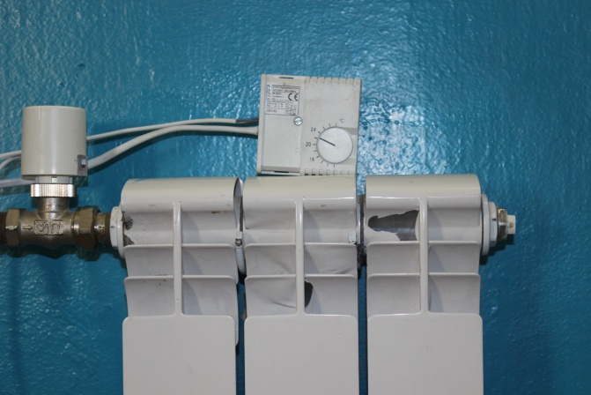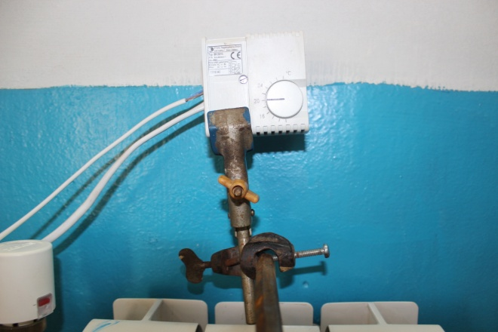
Рис.4. Положення термостата відносно опалювального приладу: а) положення на висоті Н=0см, ширині А=10см; б) положення на висоті Н=15см, ширині А=10см

За даними результатів експерименту побудовано гістограму часу нагрівання та охолодження (рис. 5), а також гістограму впливу опалювального приладу на термодатчик (рис. 6, а).
а) б)

Рис 5. Гістограма часу нагрівання та охолодження: а) нагрівання;
б) охолодження
Примітка: період нагрівання змінювався межах від 2,4 хв. До 48,5 хв. Період охолодження тривав від 1,38 хв. до 20,3 хв.

Рис.6. Гістограми: а) впливу (скважності) опалювального приладу на термодатчик; б) гістерезису термостата
Висновки. На основі роботи радіаторного терморегулятора з термоелектричним виконавчим механізмом, визначена закономірність того, що при ближчому розташування термодатчика, відбувається більший вплив опалювального приладу на нього. Результати експерименту довели, що температурний гістерезис термостата постійно змінюється залежно від його місця розташування. Експеримент виявив, що мінімальний гістерезис 1.5 ˚С (положення Н=30 см, А= 10 см та Н=15 см ,А= -5 см). Максимальне значення (5 ˚С) (положення Н=0 см ,А= 5 см). Встановлено, що для зменшення впливу опалювального приладу на терморегулятор та підвищення точності регулювання, існує необхідність встановлювати його у місцях на відстані не менше 15 см в вертикальному напрямі та не більше 5 см в горизонтальному напрямі від опалювального приладу.
Література:
- Пырков В.В. Особенности современных систем водяного отопления. – К.: II ДП «Taкi справи», 2003. –176 с.
- http://herz.ua/ukr/
- http://ru.wikipedia.org
- http://kvartir-remont.com.ua/jak-vibrati-termoreguljator-radiatorni/
- ДБН В.2.5-67:2013. «Опалення, вентиляція та кондиціонування». – Мінрегіон, Київ, 2013. – 149 с.

